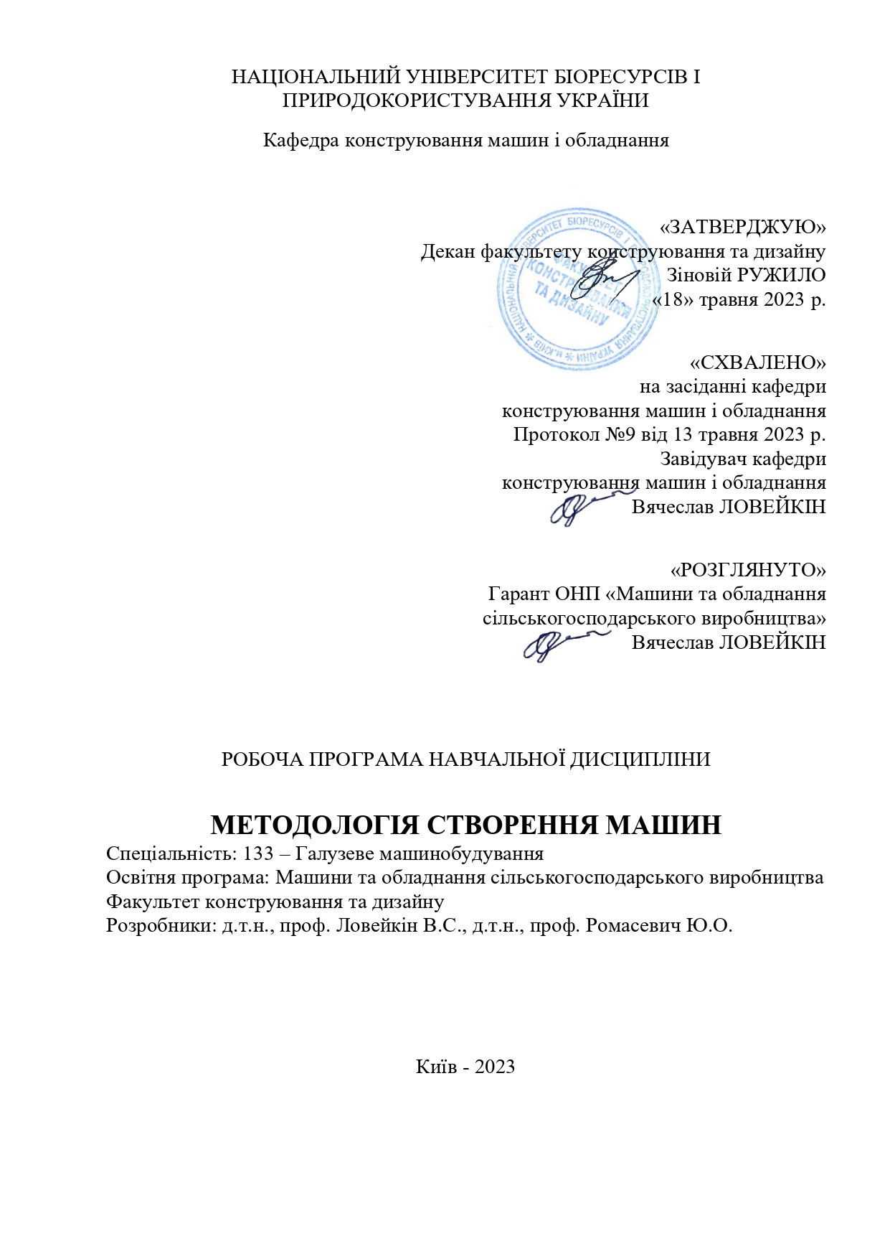НАЦІОНАЛЬНИЙ УНІВЕРСИТЕТ БІОРЕСУРСІВ І ПРИРОДОКОРИСТУВАННЯ УКРАЇНИ

Кафедра конструювання машин і обладнання

«ЗАТВЕРДЖУЮ»

Декан факультету конструювання та дизайну

Зіновій РУЖИЛО

«18» травня 2023 р.

«СХВАЛЕНО»

на засіданні кафедри

конструювання машин і обладнання

Протокол №9 від 13 травня 2023 р.

Завідувач кафедри

конструювання машин і обладнання

Вячеслав ЛОВЕЙКІН

«РОЗГЛЯНУТО»

Гарант ОНП «Машини та обладнання

сільськогосподарського виробництва»

Вячеслав ЛОВЕЙКІН

РОБОЧА ПРОГРАМА НАВЧАЛЬНОЇ ДИСЦИПЛІНИ

**МЕТОДОЛОГІЯ СТВОРЕННЯ МАШИН**

Спеціальність: 133 – Галузеве машинобудування

Освітня програма: Машини та обладнання сільськогосподарського виробництва

Факультет конструювання та дизайну

Розробники: д.т.н., проф. Ловейкін В.С., д.т.н., проф. Ромасевич Ю.О.

Київ - 2023

**1. Опис навчальної дисципліни «Методологія створення машин»**

|  |  |
| --- | --- |
| **Галузь знань, спеціальність, освітньо-кваліфікаційний рівень** | |
| Галузь знань | 13 – Механічна інженерія  (шифр і назва) |
| Спеціальність | 133 – Галузеве машинобудування  (шифр і назва) |
| Освітньо-кваліфікаційний рівень | МАГІСТР  (бакалавр, спеціаліст, магістр) |

|  |  |  |  |
| --- | --- | --- | --- |
| **Характеристика навчальної дисципліни** | | | |
| Вид | Вибіркова | | |
| Загальна кількість годин | 120 | | |
| Кількість кредитів ECTS | 4 | | |
| Кількість змістових модулів | 2 | | |
| Курсовий проект (робота) | - | | |
| Форма контролю | Екзамен | | |
| **Показники навчальної дисципліни для денної форми навчання** | | | |
|  | | денна форма навчання | заочна форма навчання |
| Рік підготовки (курс) | | 2 |  |
| Семестр | | 4 |  |
| Лекційні заняття | | 20 |  |
| Практичні, семінарські заняття | | - |  |
| Лабораторні заняття | | 10 |  |
| Самостійна робота | | 90 |  |
| Кількість тижневих аудиторних годин для денної форми навчання | | 3 |  |

**2. Мета та завдання навчальної дисципліни**

Мета дисципліни полягає в тому, щоб виробити у студента здатність системно підходити до створення машин з урахуванням розгляду елементів зовнішнього та внутрішнього проектування. Навчити майбутніх спеціалістів вірно орієнтуватися в послідовності і змісті етапів проектування і конструювання машин і механізмів, розробляти технічну документацію на машину чи механізм, а також вибирати шляхи для забезпечення надійності, енергоефективності, ергономічності і конкурентоспроможності кінцевого продукту – готової машини.

Завдання дисципліни полягає у наступному: визначення загальних правил створення машин та обладнання; вибір найбільш ефективних принципових проектних рішень на базі сучасного рівня розвитку даного типу машин; вибір конструктивних рішень складових елементів, які забезпечують високу надійність, енергоефективність та ергономічність машини в цілому; навчити студентів оформляти технічну документацію при створенні машини.

У результаті вивчення навчальної дисципліни студент повинен

Знати: загальні правила та принципи створення машин і обладнання сільськогосподарського виробництва; основні положення та принципи розв’язання задач вибору найбільш ефективних принципових проектних рішень розвитку даного типу машин і обладнання сільськогосподарського виробництва; основні етапи вибору конструктивних рішень складових елементів, які забезпечують високу надійність, енергоефективність та ергономічність машини в цілому; послідовність оформлення технічної документації при створенні машини.

Уміти: розробляти складові механізми та елементи машин і обладнання сільськогосподарського виробництва; вміти приймати рішення, які забезпечують високу надійність, енергоефективність та ергономічність машин та обладнання с/г виробництва; розробляти та оформлювати конструкторську документацію на створення машин і обладнання сільськогосподарського виробництва.

Після успішного вивчення дисципліни **«Методологія створення машин»** студенти спеціальності 133 "Галузеве машинобудування" будуть мати необхідні знання та навички для проектування, конструювання та оформлення конструкторської документації елементів машин в різних галузях виробництва, зокрема, сільськогосподарського машинобудування.

***Набуття компетентностей:***

**інтегральна компетентність (ІК):** здатність розв’язувати складні завдання і проблеми галузевого машинобудування, що передбачають проведення дослідження та/або здійснення інновацій та характеризується невизначеністю умов і вимог.

**загальні компетентності (ЗК):** ЗК2. Здатність вчитися та оволодівати сучасними знаннями. ЗК3. Здатність до пошуку, оброблення та аналізу інформації з різних джерел. ЗК6. Здатність генерувати нові ідеї (креативність). ЗК7. Здатність виявляти, ставити та вирішувати проблеми. ЗК8 Здатність приймати обґрунтовані рішення. ЗК9. Здатність працювати в команді.

**фахові (спеціальні) компетентності (СК):** СК1 Здатність ставити, удосконалювати та застосовувати кількісні математичні наукові й технічні методи та комп’ютерні програмні засоби, застосовувати системний підхід для розв’язування інженерних задач, зокрема, в умовах технічної невизначеності. СК2. Критичне осмислення передових для галузевого машинобудування наукових фактів, концепцій, теорій, принципів та здатність їх застосовувати для розв’язання складних задач галузевого машинобудування і забезпечення сталого розвитку. Здатність втілювати передові інженерні розробки для отримування практичних результатів. СК3. Здатність створювати нову техніку і технології в галузі механічної інженерії. СК7. Здатність виконувати науково-практичні та прикладні дослідження в машинобудівній галузі.

***Програмні результати навчання (ПРН***): РН2. Знання та розуміння механіки і машинобудування та перспектив їхнього розвитку. РН3. Знати і розуміти процеси галузевого машинобудування, мати навички їх практичного використання, РН4. Здійснювати інженерні розрахунки для вирішення складних задач і практичних проблем у галузевому машинобудуванні. РН5. Аналізувати інженерні об’єкти, процеси і методи. РН8 Планувати і виконувати наукові дослідження у сфері машинобудування, аналізувати їх результати, обґрунтовувати висновки.

**3. Програма та структура навчальної дисципліни:**

|  |  |  |  |  |  |  |  |  |  |  |  |  |  |
| --- | --- | --- | --- | --- | --- | --- | --- | --- | --- | --- | --- | --- | --- |
| Назви змістових модулів і тем | Кількість годин | | | | | | | | | | | | |
| Денна форма | | | | | | | Заочна форма | | | | | |
| тижні | усього | у тому числі | | | | | усього | у тому числі | | | | |
| л | п | лаб | інд | с.р. | л | п | лаб | інд | с.р. |
| 1 | 2 | 3 | 4 | 5 | 6 | 7 | 8 | 9 | 10 | 11 | 12 | 13 | 14 |
| Змістовий модуль 1. Основи розробки технічних рішень машини | | | | | | | | | | | | | |
| **Тема 1.** Вступ. Проблеми створення нової техніки. Основні вимоги до машин і обладнання в процесі їх створення. | 1 | 11 | 2 | - | - | - | 9 |  |  |  |  |  |  |
| **Тема 2.** Взаємозв’язки в системі «Оператор-машина-середовище».. Алгоритм процесу створення машин. | 2 | 13 | 2 | - | 2 | - | 9 |  |  |  |  |  |  |
| **Тема 3.** Структурно-логічна схема і зміст етапів процесу створення машин. | 3 | 11 | 2 | - | - | - | 9 |  |  |  |  |  |  |
| **Тема 4.** Прогнозування напряму розвитку техніки і окремих технічних рішень. Фактори, що впливають на вибір технічних рішень. | 4 | 13 | 2 | - | 2 | - | 9 |  |  |  |  |  |  |
| Разом за змістовим модулем 1 |  | 48 | 8 | - | 4 | - | 36 |  |  |  |  |  |  |
| Змістовий модуль 2. Складові елементи процесу створення машини | | | | | | | | | | | | | |
| **Тема 5.** Економічне обґрунтування створення і модернізації машин. | 5 | 11 | 2 | - | - | - | 9 |  |  |  |  |  |  |
| **Тема 6.** Матеріаломісткість машин. Вибір матеріалів, термічної, хіміко-термічної і термомеханічної обробок деталей машин | 6 | 13 | 2 | - | 2 | - | 9 |  |  |  |  |  |  |
| **Тема 7.**  Фізичні основи міцності і надійності елементів машини. Втомлюваність. Живучість при циклічних навантаженнях. Зносостійкість. | 7 | 11 | 2 | - | - | - | 9 |  |  |  |  |  |  |
| **Тема 8.**  Основи художнього конструювання. Естетика машини. Композиції машини та її категорії. Принцип золотого перерізу. | 8 | 13 | 2 | - | 2 | - | 9 |  |  |  |  |  |  |
| **Тема9.** Ергономічні основи конструювання. Класифікація умов праці і зони коливань ергономічних показників. Функціональне забарвлення у машинобудуванні | 9 | 11 | 2 | - | - | - | 9 |  |  |  |  |  |  |
| **Тема 10.** Оформлення технічної документації при створенні машини | 10 | 13 | 2 | - | 2 | - | 9 |  |  |  |  |  |  |
| Разом за змістовим модулем 2 |  | 72 | 12 |  | 6 |  | 54 |  |  |  |  |  |  |
| Усього годин | 10 | 120 | 20 |  | 10 | - | 90 |  |  |  |  |  |  |

**4. Теми лабораторних робіт**

|  |  |  |
| --- | --- | --- |
| № | Назва теми | К-сть годин |
| 1 | 2 | 3 |
| 1 | Вивчення конструкції машини на прикладі вантажопідйомного крана. Визначення принципу дії, функціональних елементів та параметрів | 2 |
| 2 | Розробка технічного завдання на створення машини (вантажопідйомного крана) | 2 |
| 3 | Попереднє та ескізне проектування складальної одиниці машини (редуктора) | 2 |
| 4 | Технічне та робоче проектування складальної одиниці машини (редуктора) | 2 |
| 5 | Розробка конструкторської та експлуатаційної документації на машину (вантажопідйомний кран) | 2 |
|  | Разом | 10 |

Задача лабораторної роботи №1 полягає в набутті практичних навиків вивчення конструкції машини та визначення принципу дії основних функціональних елементів та параметрів.

Задача лабораторної роботи №2 полягає в набутті практичних навиків розроблення технічного завдання на створення машини на прикладі вантажопідйомного крана.

Задача лабораторної роботи №3 полягає в набутті практичних навиків розроблення конструкторської документації з попереднього та ескізного проектування складальної одиниці машини на прикладі редуктора.

Задача лабораторної роботи №4 полягає в набутті практичних навиків розроблення конструкторської документації з технічного та робочого проектування складальної одиниці машини на прикладі редуктора.

Задача лабораторної роботи №5 полягає в набутті практичних навиків розроблення конструкторської та експлуатаційної документації машини на прикладі вантажопідйомного крана.

**5.Теми самостійної роботи**

|  |  |  |
| --- | --- | --- |
| №  з/п | Назва теми | Кількість  годин |
| 1 | Життєвий цикл машини і характеристика його основних складових елементів. | 9 |
| 2 | Основні показники якості та ефективності машин та напрямки їхнього удосконалення. | 9 |
| 3 | Сучасні матеріали деталей і конструкцій машин та методи їхнього покращення. | 9 |
| 4 | Стандартизація та уніфікація елементів конструкції машини. | 9 |
| 5 | Сутність понять проектування і конструювання. | 9 |
| 6 | Поняття про оптимальне проектування і конструювання машини та її основних складових елементів. | 9 |
| 7 | Критерії оцінки ефективності машин, що використовуються при їхньому проектуванні та конструюванні. | 9 |
| 8 | Багатокритеріальний структурно-параметричний синтез машинобудівних конструкцій. | 9 |
| 9 | Виготовлення дослідного зразка машини та його випробовування. | 9 |
| 10 | Підготовка виробництва, серійне і масове виробництво нової конструкції машини. | 9 |
|  | Разом | 90 |

**6. Контрольні питання**

1. Дайте визначення поняттям деталь, механізм, вузол, агрегат і машина.

2. Які основні вимоги висуваються до машин в процесі проектування?

3. Які основні вимоги висуваються до машин в процесі виготовлення?

4. Що таке життєвий цикл машини і які його основні складові елементи?

5. Що таке проектування машин?

6. Що таке конструювання машин?

7. Які основні етапи створення машин?

8.Які основні стадії проектування машин?

9. Що таке технічне завдання на проектування машини і ким воно розробляється?

10. Що являє собою технічна пропозиція?

11. Що являє собою ескізний проект?

12. Що являє собою технічний проект?

13. Що являє собою робочий проект?

14. Чим відрізняються експлуатаційні вимоги до машин від технічних вимог?.

15. Які питання включаються в технічне завдання на створення машини?

16. Які питання ставляться на етапі технічної пропозиції?

17. Які роботи виконуються на стадії ескізного проекту?

18. Яка мета технічного проекту?

19. Які роботи виконуються в технічному проекті?

20. Які задачі розв’язуються під час виконання робочого проекту?.

21. Які критерії використовуються при оцінці проектних рішень?

22. В чому суть структурного синтезу машин?

23. В чому суть параметричного синтезу машин?

24. Яким випробуванням піддається дослідний зразок машини?

25. Які організації можуть виготовляти дослідний зразок машини?

26. Опишіть послідовність створення машини.

27. За якими економічними показниками оцінюється ефективність створення машини?

28. Які фактори впливають на ефективність вибору технічних рішень машини?

29. Що таке матеріаломісткість машини і як вона визначається?

30. Які методи покращення механічних властивостей стальних деталей використовують в машинобудуванні?

**7. Методи навчання**

Методи навчання: 1. пасивні (лекції, проведення лабораторних робіт);

2 . активні (захист лабораторних робіт, захист рефератів та наукових робіт).

**8. Форми контролю**

Проміжний контроль знань студентів здійснюється регулярно на лекційних і практичних заняттях шляхом їх опитування з пройденого матеріалу. Форма контролю знань із змістового модуля оцінюється за результатами захисту звітів з лабораторних робіт.

Підсумковий контроль знань здійснюється на **заліку.**

**9. Розподіл балів, які отримують студенти**

|  |  |  |  |
| --- | --- | --- | --- |
| **Оцінка національна** |  | **Визначення оцінки ЄКТС** | **Рейтинг студента, бали** |
| **Відмінно** |  | **ВІДМІННО** – відмінне виконання лише з незначною кількістю помилок | **90-100** |
| **Добре** |  | **ДОБРЕ** – вище середнього рівня з кількома помилками |  |
|  | загальному правильна робота з певною кількістю помилок | **74-89** |
| **Задовільно** |  | **ЗАДОВІЛЬНО**– непогано, але зі значною кількістю недоліків | **60-73** |
|  | виконання задовольняє мінімальні критерії |  |
| **Незадовільно** |  | **НЕЗАДОВІЛЬНО –** потрібно працювати перед тим, як отримати залік (позитивну оцінку) | **01-59** |
|  | **–** необхідна серйозна подальша робота |  |

Для визначення рейтингу студента (слухача) із засвоєння дисципліни **RДИС** (до 100 балів) одержаний рейтинг з атестації (до 30 балів) додається до рейтингу студента (слухача) з навчальної роботи **RНР**(до 70 балів): **RДИС=RНР+RАТ.**

**10. Методичне забезпечення**

1. Підручники та посібники, зазначені у списку літератури.
2. Методичні вказівки до виконання лабораторних та розрахункових робіт.
3. Таблиці.
4. Інтернет-ресурси.

**11. Рекомендована література**

**Базова**

1. Бучинський М.Я., Горик О.В., Чернявський А.М., Яхін С.В. Основи створення машин. - Харків: Вид-во НТМТ, 2017.- 448 с.
2. Практичне проектування і конструювання деталей машин: навч. посібник / В.О. Малащенко, В. М. Стрілець, М. М. Козар, О.Р. Стрілець.- Рівне, НУВГП, 2020.- 146 с.
3. Основи конструювання лісогосподарських машин: навчальний посібник /Ловейкін В.C., Рибалко В.M., Ляшко А.П.,Матухно Н.B.

К: ЦП «Компринт».2019.-261c.

**Допоміжна**

1. Гарнець В. М. Методологія створення машин. Практичні роботи та завдання до курсової роботи: [Навчальний посібник]. / В. М. Гарнець, В. О. Шаленко, В.В. Михайлюк, А.А. Маслюк – К. : КНУБА, 2018. – 100 с. (ISBN 978-966-627-200-6).

2. Смірнов В.М., Гарнець В.М., Корнійчук Б.В. Методичні вказівки і завдання до виконання індивідуальних завдань з дисципліни «Спецкурс. Машинобудування» - К.: КНУБА, 2014 – 44 с.

3**.** Смірнов В.М., Гарнець В.М., Корнійчук Б.В. Конспект лекцій з курсу «Спецкурс. Машинобудування» - К.: КНУБА, 2014 – 64

**12. Інформаційні ресурси**

1. Етапи створення машини [Електронний ресурс] – Режим доступу до ресурсу: <https://budtehnika.pp.ua/6341-etapi-stvorennya-mashini.html>
2. Уніфікація (техніка) [Електронний ресурс] – Режим доступу до ресурсу: <https://uk.wikipedia.org/wiki/%D0%A3%D0%BD%D1%96%D1%84%D1%96%D0%BA%D0%B0%D1%86%D1%96%D1%8F_(%D1%82%D0%B5%D1%85%D0%BD%D1%96%D0%BA%D0%B0)>
3. Агрегатування [Електронний ресурс] – Режим доступу до ресурсу: <https://uk.wikipedia.org/wiki/%D0%90%D0%B3%D1%80%D0%B5%D0%B3%D0%B0%D1%82%D1%83%D0%B2%D0%B0%D0%BD%D0%BD%D1%8F#:~:text=%D0%90%D0%B3%D1%80%D0%B5%D0%B3%D0%B0%D1%82%D1%83%D0%B2%D0%B0%CC%81%D0%BD%D0%BD%D1%8F%20%E2%80%94%20%D0%BC%D0%B5%D1%82%D0%BE%D0%B4%20%D1%81%D1%82%D0%B2%D0%BE%D1%80%D0%B5%D0%BD%D0%BD%D1%8F%20%D0%BC%D0%B0%D1%88%D0%B8%D0%BD%20%D1%82%D0%B0,%D0%BC%D0%B0%D1%8E%D1%82%D1%8C%20%D0%B3%D0%B5%D0%BE%D0%BC%D0%B5%D1%82%D1%80%D0%B8%D1%87%D0%BD%D1%83%20%D1%82%D0%B0%20%D1%84%D1%83%D0%BD%D0%BA%D1%86%D1%96%D0%BE%D0%BD%D0%B0%D0%BB%D1%8C%D0%BD%D1%83%20%D0%B2%D0%B7%D0%B0%D1%94%D0%BC%D0%BE%D0%B7%D0%B0%D0%BC%D1%96%D0%BD%D0%BD%D1%96%D1%81%D1%82%D1%8C>